Trieda: 4.B Meno žiaka:_______________________________
Vypracovala: Mgr. Alena Bačová

Štiavnické vrchy
Pohorie Štiavnické vrchy leží v stredne časti južného Slovenska. Patrí do chránenej krajinnej oblasti. Najvyšším vrchom je Sitno. Najväčším mestom v Štiavnických vrchoch je Banská Štiavnica, ktorá je zapísaná do Zoznamu svetového dedičstva UNESCO. Už v dávnej minulosti bola významným baníckym mestom. Mária Terézia tu založila banícku akadémiu. Bola to prvá vysoká škola na svete v odbore baníctva. V baniach v meste a v okolí sa ťažilo najmä striebro. Banská Štiavnica sa preto ešte aj dnes nazýva strieborné mesto. Na pomoc baníkom pri ťažbe rudy boli vybudované tajchy – vodné nádrže. Voda z nich poháňala stroje, ktoré odčerpávali vodu z baní. Neďaleko Banskej Štiavnice sa nachádza poľovnícky kaštieľ v obci Svätý Anton.
1.Doplň do viet správne údaje. Pomôž si kalendárom.
Alebo vyber správnu možnosť zo zátvorky ( 7, mesiacov v roku, dni v roku, 53).
Kaštieľ vo Svätom Antone, je zaujímavý svojím usporiadaním, ktoré vyjadrujú symboliku kalendára.
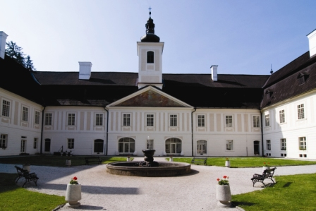
Kaštieľ má toľko vchodov, koľko je ročných období ____________.
Má toľko arkád, koľko je dní v týždni______________.
Na streche kaštieľa je 12 komínov ako______________________.
V kaštieli je toľko izieb ako týždňov v roku___________________.
Kaštieľ má 365 okien ako ________________________________.
2. Vyber správnu odpoveď. Štiavnické vrchy ležia v strenej časti........
a) západného Slovenska b) severného Slovenska c) južného Slovenska
3. Ako sa volá najvyšší vrch v Štiavnických vrchoch?________________________________
4. Vyznač správnu odpoveď. Banská Štiavnica má pomenovanie:
a) Zlaté mesto b) Strieborné mesto c) Bronzové mesto
5. Čo založila Mária Terézia v Banskej Štiavnici?
___________________________________________________________________________
6. Čo sú to tajchy?
___________________________________________________________________________
7. Ako sa volá obec, v ktorej sa nachádza kaštieľ zaujímavý svojím usporiadaním podľa kalendára?
__________________________________________
8. Usporiadaj správne písmená v zátvorke a napíš správny názov mesta pod jeho erb.
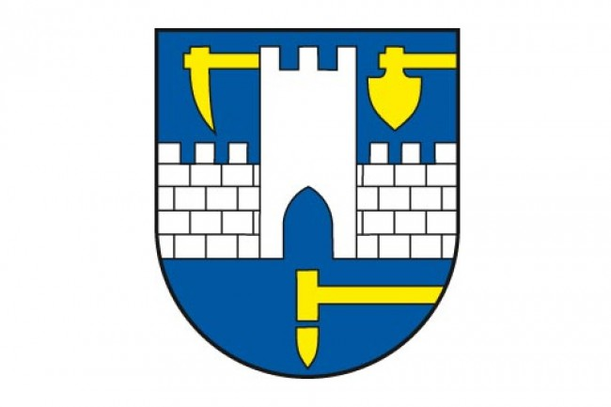

(acinvaitŠ á ksnaB)

